Academia Play desarrolla una App con técnicas de estudio y todo el material necesario para aprobar EvAU,
Cómo aprobar la EvAU siguiendo estos pasos
- Planificar, marcar un horario, tener un espacio fijo de trabajo y evitar las distracciones son algunas de las bases para estudiar de forma eficaz
- La App Academia Play, además de su contenido habitual con todos los recursos de la material de Historia de España, incluye en su nueva actualización varios vídeos con técnicas de estudio
Madrid, 19 de mayo de 2022.- Academia Play, la plataforma española que centra el aprendizaje en la retención visual y auditiva, ha incorporado a su App técnicas y tips que facilitarán el estudio a los jóvenes que quieran presentarse a EvAU el próximo mes de junio.
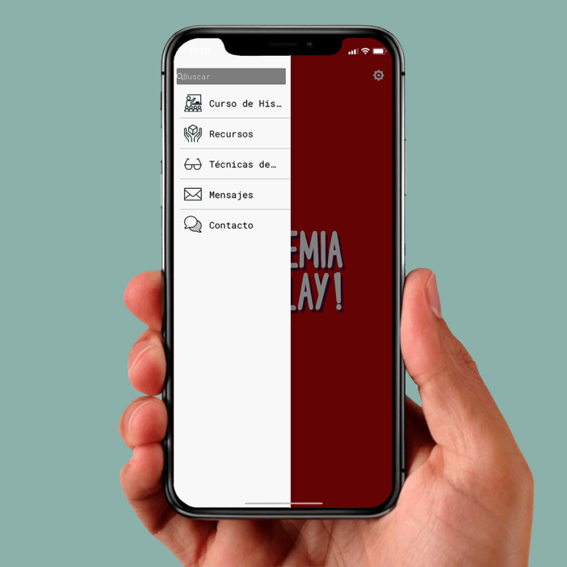
Ahora, la App de Academia Play, disponible en App Store de Apple y en Play Store de Android, además de incluir los 12 bloques y las 47 unidades didácticas, que coinciden con los epígrafes de Historia de España que se preguntan en las pruebas de acceso a la universidad; han habilitado esta nueva sección donde los estudiantes podrán encontrar nueve vídeos con algunos trucos para mejorar los hábitos de estudio. Desde consejos para memorizar, pasando por técnicas de estudio a todos los niveles o tips generales para ayudar al aprendizaje.
En el primer bloque, siguiendo el modelo de retención memorística que defienden, dedican tres vídeos exclusivamente a cómo ejercitar la memoria, a algunos tipos de memorización que favorecen el proceso y a cómo planificarse optimizando la curva del olvido.
Por otro lado, también ofrecen recursos exclusivos a la realización de mapas conceptuales y a conseguir mayor capacidad de concentración.
Por último, proporcionan distintas técnicas de estudio diferenciadas en distintos niveles. Para empezar, es necesario tener claro que hay muchas formas de estudiar y que cada persona debe encontrar lo que mejor le funcione para sacar el mayor provecho posible a sus capacidades y poder estudiar de manera más efectiva. Pero sí hay unas bases que son comunes para todo el mundo y que deben seguirse para lograr que el tiempo dedicado al estudio sea productivo. Por ello, Academia Play ha elaborado una guía con cinco consejos principales para conseguir este propósito:
Planificación
Antes de empezar con el temario, se deben dedicar unos 10 minutos a organizar y preparar aquello que se va a estudiar. Para ser más efectivos, lo ideal es comenzar por el contenido más complicado, es decir, aquello que va a requerir tener una mayor concentración ya que el cerebro al principio estará más activo y descansado; y terminar por aquellas tareas más sencillas. Cuando se realice una de las actividades marcadas es conveniente tomar un descanso antes de continuar con la siguiente.
Llevar una planificación ayuda a optimizar el tiempo. De esta forma, visualmente se podrá ver que hay que hacer y cuánto tiempo queda de sesión de estudio.
Horario
El estudio requiere de organizar una rutina y llevarla a cabo siempre a la misma hora. Siguiendo esto, el cerebro es capaz de prepararse cuando llegue el momento de empezar con la sesión de estudio. Además, manteniendo siempre el mismo horario, es más fácil evitar la pereza.
Distracciones
Hay que ser conscientes de que cuando se realiza una tarea, la mayor parte de la capacidad de concentración debe estar puesta en esta, más si se trata de estudiar. Poner el móvil en modo avión, desactivar las notificaciones de cualquier dispositivo y evitar la televisión o música que pueda distraer son algunas acciones que ayudarán a mantener la concentración. Escuchar música ambiental o con sonidos de la naturaleza es un truco para conseguir prestar mayor atención al temario.
Espacio
Es conveniente contar con un espacio preparado para el estudio. Al igual que ocurre con marcar un horario, estudiar siempre en el mismo lugar ayuda al cerebro a coger una rutina de trabajo.
El espacio que se escoja debe estar bien acondicionado para realizar la tarea y debe tener un orden, lo que favorecerá a conseguir una organización mental. En el escritorio solo se debe tener lo fundamental para estudiar, eliminando cualquier posible distracción -incluyendo libros y apuntes de otras materias y, por supuesto, los dispositivos tecnológicos-.
Sesiones de trabajo
Estudiar no consiste en sentarse horas delante de unos apuntes, ya que esto no resulta productivo. Para administrar el tiempo de forma eficiente, existen técnicas como la pomodoro.
La técnica pomodoro consiste en organizar sesiones de estudio de 25 minutos de duración seguidos de 5 minutos de descanso. Cada uno de estos bloques corresponde a un pomodoro y cada cuatro pomodoros podemos tomarnos un descanso largo de entre 30 y 30 minutos.
Organizar la planificación inicial de la sesión de estudio siguiendo ya esta técnica puede hacer que resulte más fácil la tarea inicial.
Además, Academia Play pone en práctica, a través de su contenido, la retención memorística para el estudio. Por ello, han desarrollado todo el contenido de la materia de Historia de España en vídeos con formato storytelling y en podcast, siguiendo un minucioso plan de documentación y contando con expertos en la materia.

Sobre Academia Play

Academia Play es la plataforma española líder en aprendizaje multimedia. Nació en 2016 con el objetivo de acercar la cultura a todos los públicos a través de breves vídeos de carácter didáctico.

En su plataforma, Academia Play ofrece vídeos divulgativos en los que exponen hechos históricos, curiosidades, temas de actualidad, cine, arte, deporte, música o ciencia. El principal objetivo de la compañía es acercar contenidos muy dispares, a toda la comunidad hispanohablante, plasmando la esencia de una idea a través de herramientas visuales enriquecidas con textos, esquemas y dibujos.

Academia Play cuenta ya con una amplia comunidad virtual, como lo muestran los más de 2,8 millones de suscriptores en Youtube y más 2 millones de seguidores de Facebook. Además, la compañía ha publicado tres libros de divulgación histórica que han sido éxitos editoriales.

Para más información:
Actitud de Comunicación
Mirella Palafox – mirella.palafox@actitud.es

